Раздел 18: Массивы

Int n = 5;

Ing []a = new int[n]

Ответ = 0,2,6,12,20

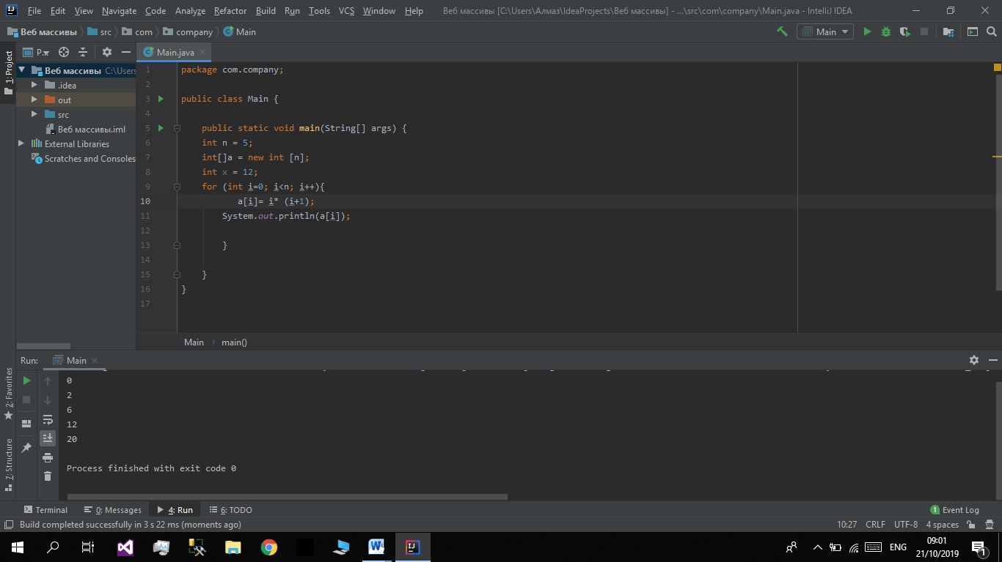

Задание 2;

Int x =12;

Ответ = 0, 0, 0, 0, 0;

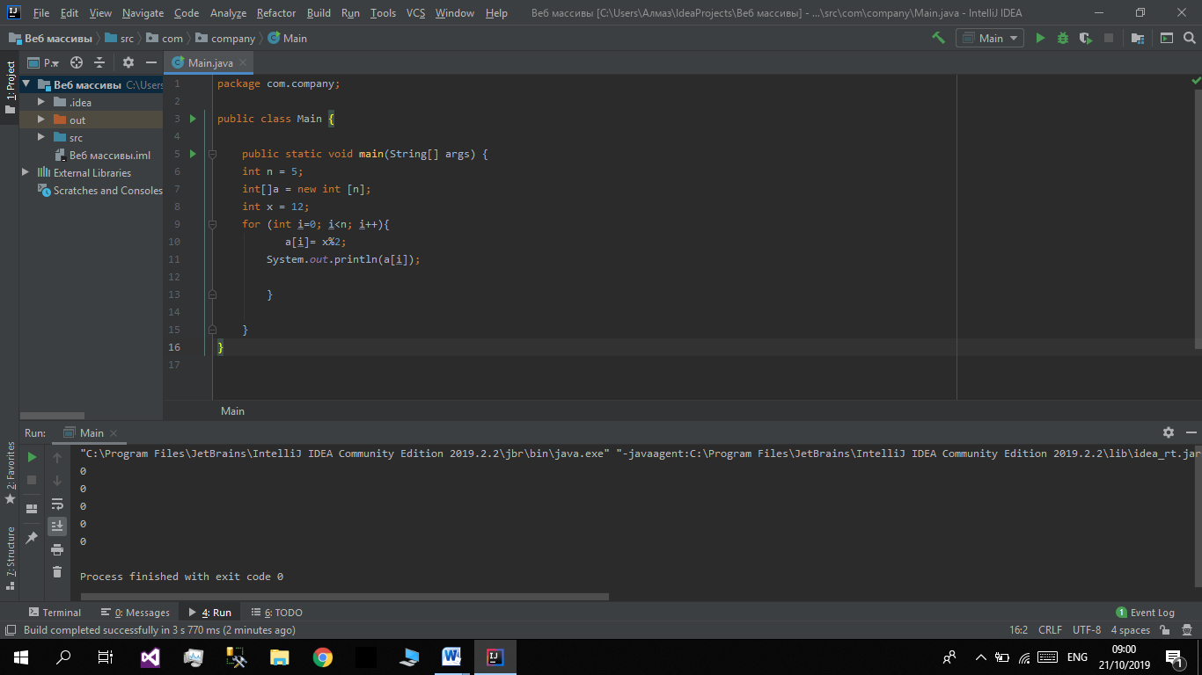

Задание 3

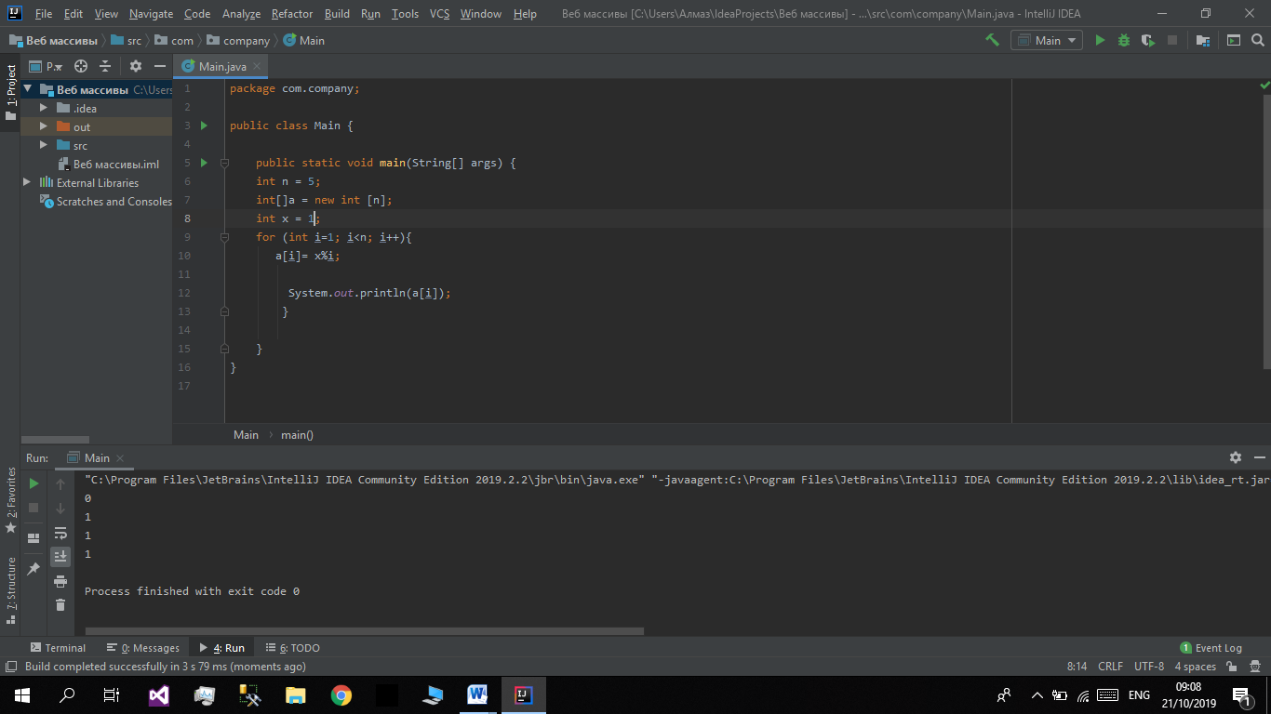

Ответ ; 0,1,1,1

Задание 4 ;

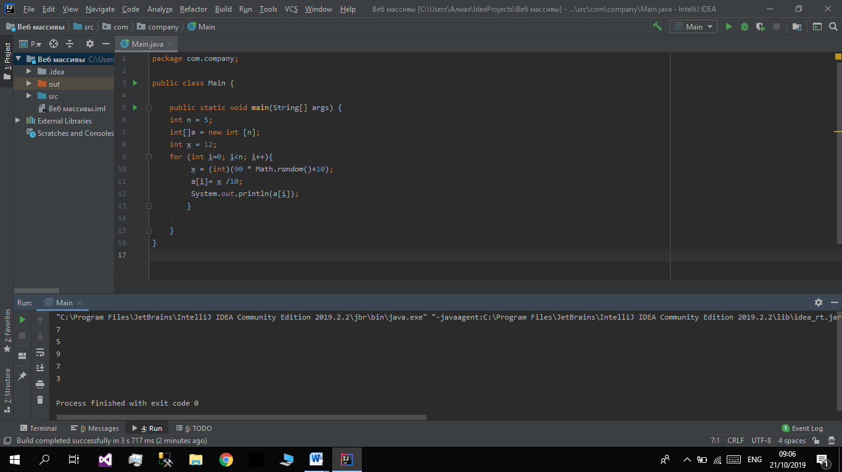

Ответ;7,5,9,7,3

Задание 6;

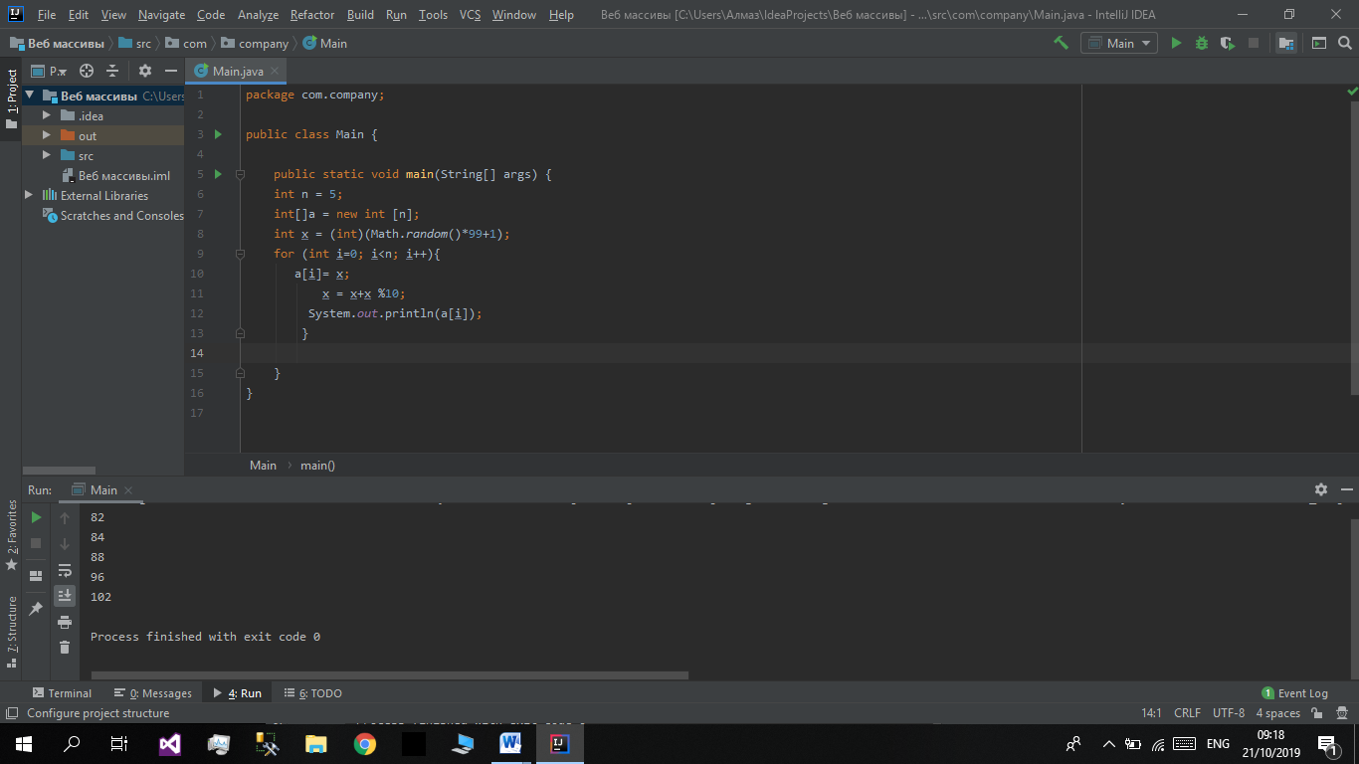

Ответ; 82; 84; 88;96; 102

Задание 7

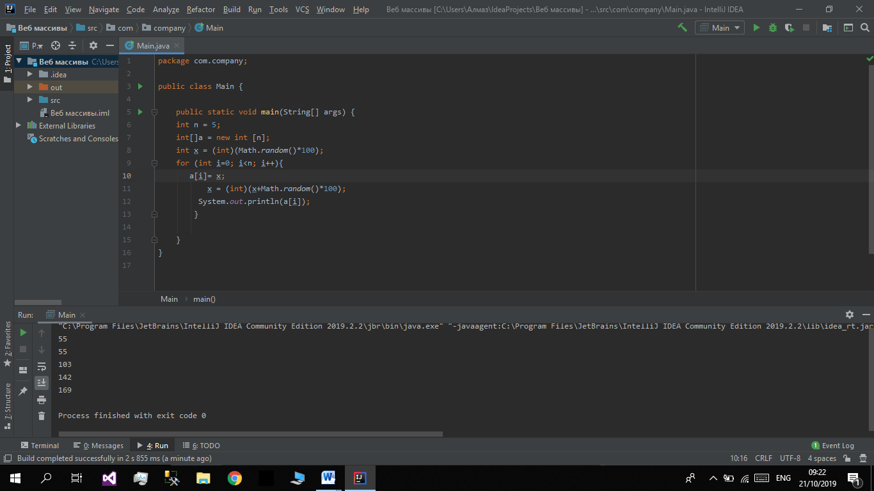

Задание 8

